әл-Фараби атындағы Қазақ Ұлттық университеті
Механика-математика факультеті
Ақпараттық жүйелер кафедрасы



ЛОГО программасын автоматизациялау және компьютерге қосу.

Акимова Арайлым
Аутанов Азамат
Аширбеков Нурбол
Алимбекова Салтанат
Байкувекова Аида
Кенжеев Ерлан
Кажкаримова Айсулу
Шоғанбек Динара
АиУ 16-01

Алматы 2016
ЛОГО программасын автоматизациялау және компьютерге қосу.
Егерде сізде ЛОГО-ны компьтерге қосу кезінде қате шығатын болса, желі жұмысын дұрыстау керек ол үшін келесі қадамды орындау керек:
1.ПАНЕЛЬ УПРАВЛЕНИЯ
2.ЦЕНТР УПРАВЛЕНИЯ СЕТЯМИ И ОБЩИМ ДОСТУПОМ
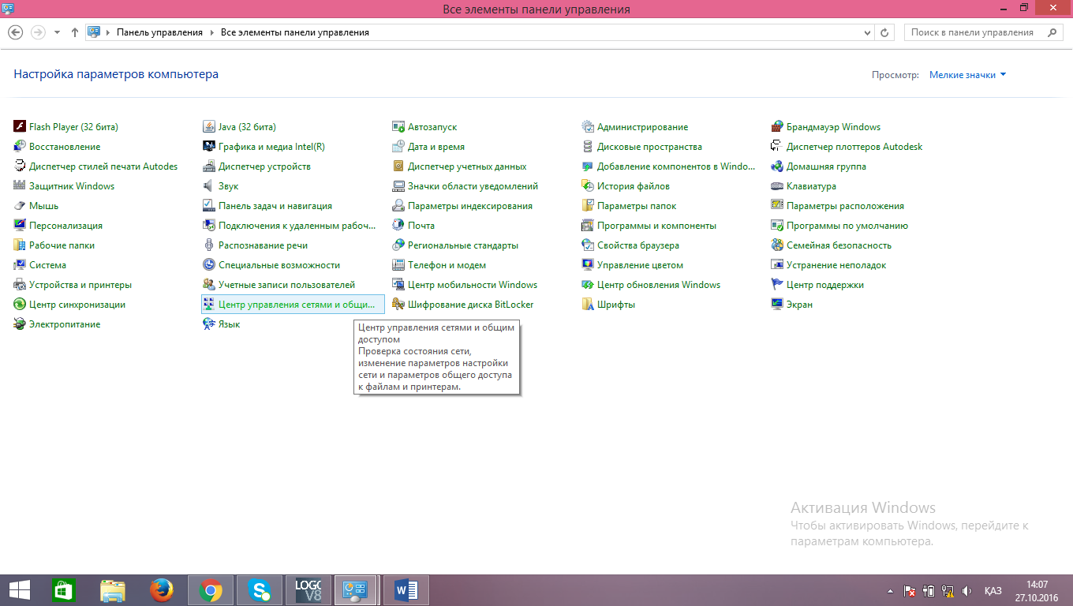

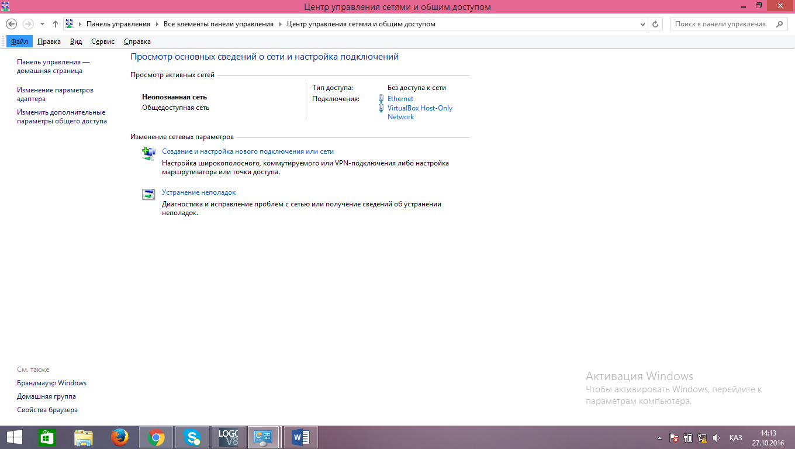
3.Просмотр основных сведений о сети и настройка подклчений бөлімде НЕОПОЗНАННАЯ СЕТЬ ішінен Ethernet-ті таңдаймыз.

4.Ethernet-тің СВЕДЕНИЯсына кіреміз
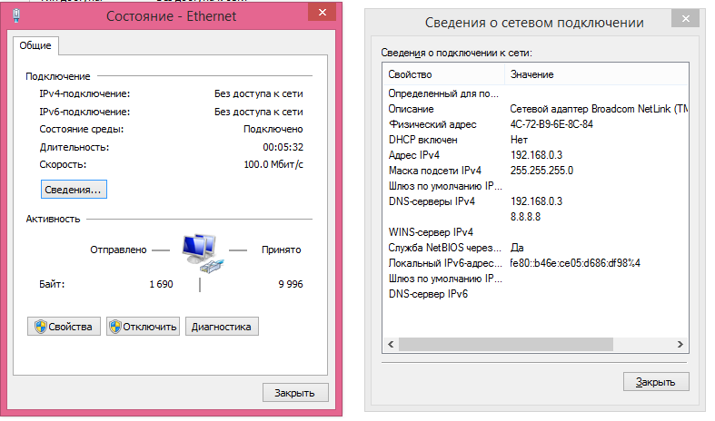
5.Ethernet:СВОЙСТВА => Протокол Интернета версии 4 кіреміз
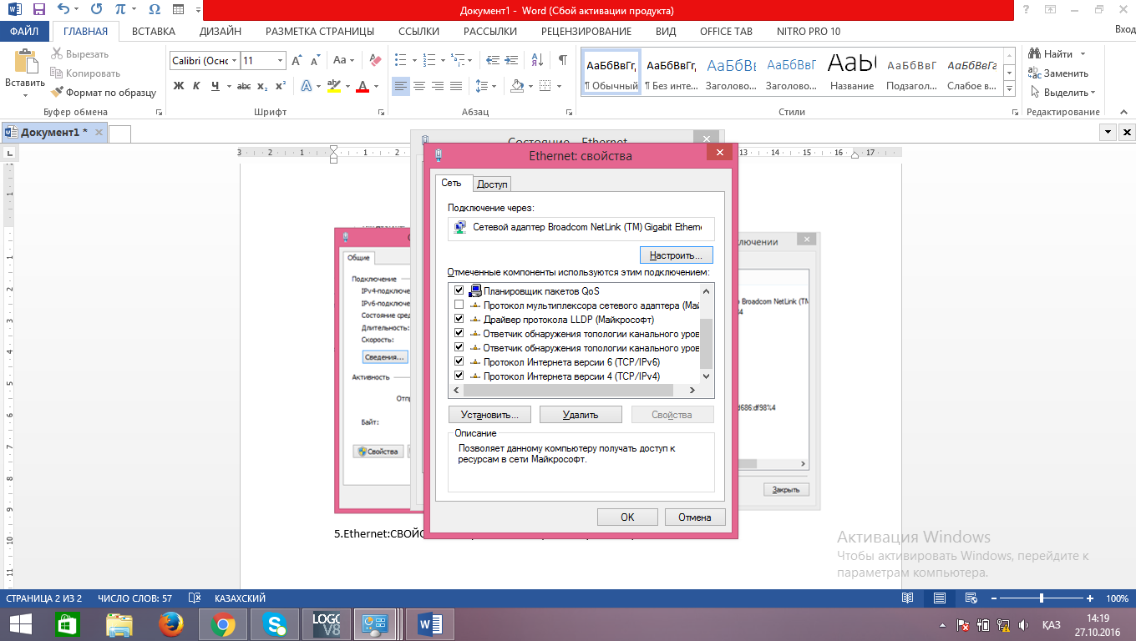
6.IP-адрес өзіміздің компьютеріміздікі (Ipадресті тексеру үшін КОМАНДНАЯ СТРОКА кіріп қара экранға ipconfig теру арқылы көре аламыз).
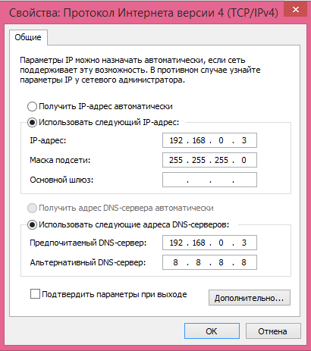

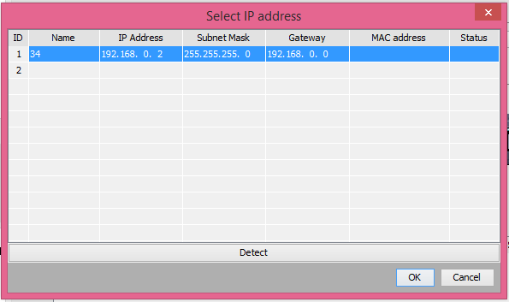
7.Address book – ка ЛОГО-ның IP жазылады.

8.TEST – ке жібереміз.
